Отчёт о лабораторной работе
Лабораторная работа 5
Андрюшин Никита Сергеевич
Содержание

1 Цель работы
Приобретение практических навыков по расширенному конфигурированию HTTP-сервера Apache в части безопасности и возможности использования PHP.

2 Выполнение лабораторной работы
Для начала запустим наш сервер через vagrant (рис. 1).
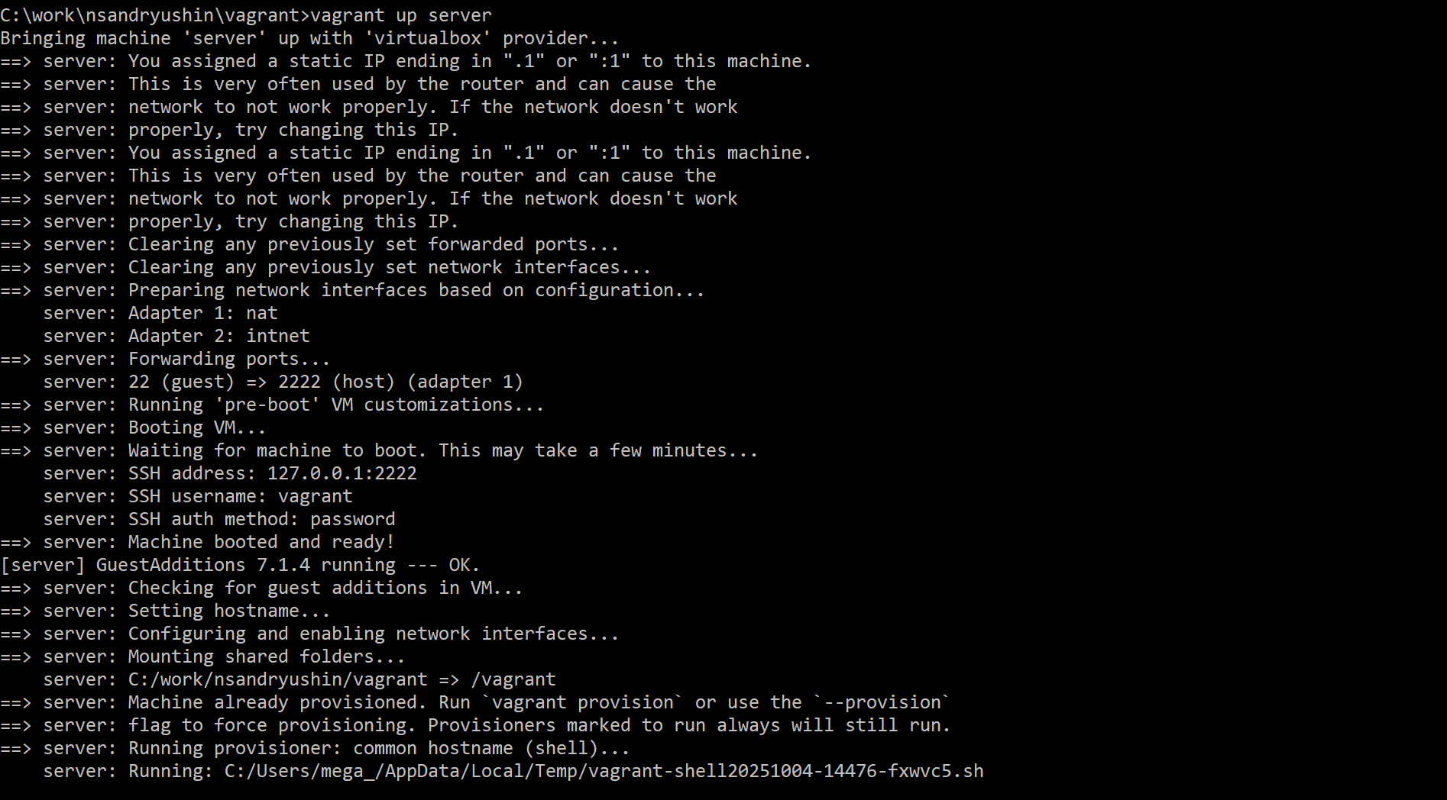
Рис. 1: Запуск сервера
Далее нам необходимо создать сертификат. Создадим его в созданной нами папке /etc/pki/tls/private, который сделаем симлинком на папку /etc/ssl/private. После создания сертификата, скопируем его в /etc/ssl/certs (рис. 2).
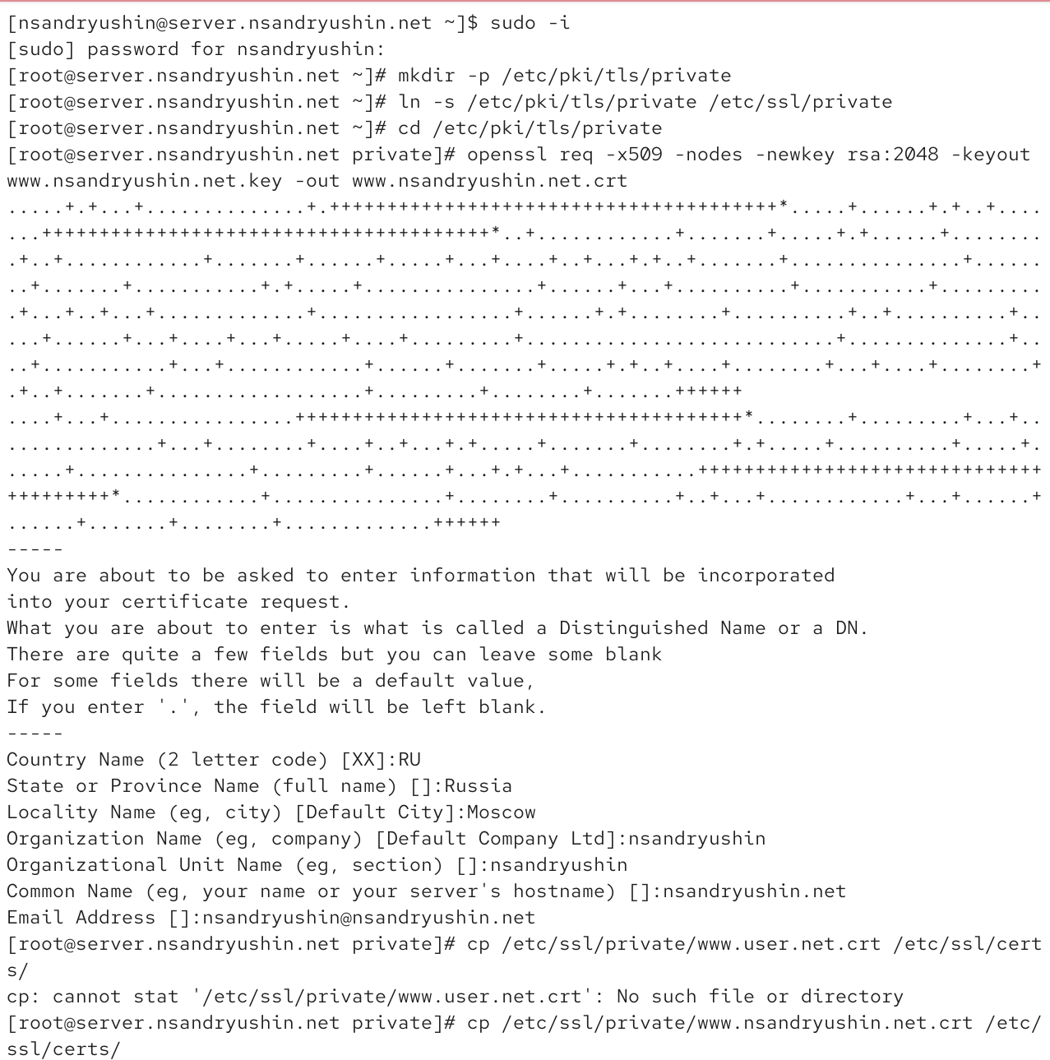
Рис. 2: Создание сертификата
Перейдём в /etc/httpd/conf.d и отредактируем конфигурационный файл www.nsandryushin.net.conf (рис. 3).
Рис. 3: Редактирование конфигурационного файла httpd
Изменим его на следующее содержание, добавив поддержку https (рис. 4).
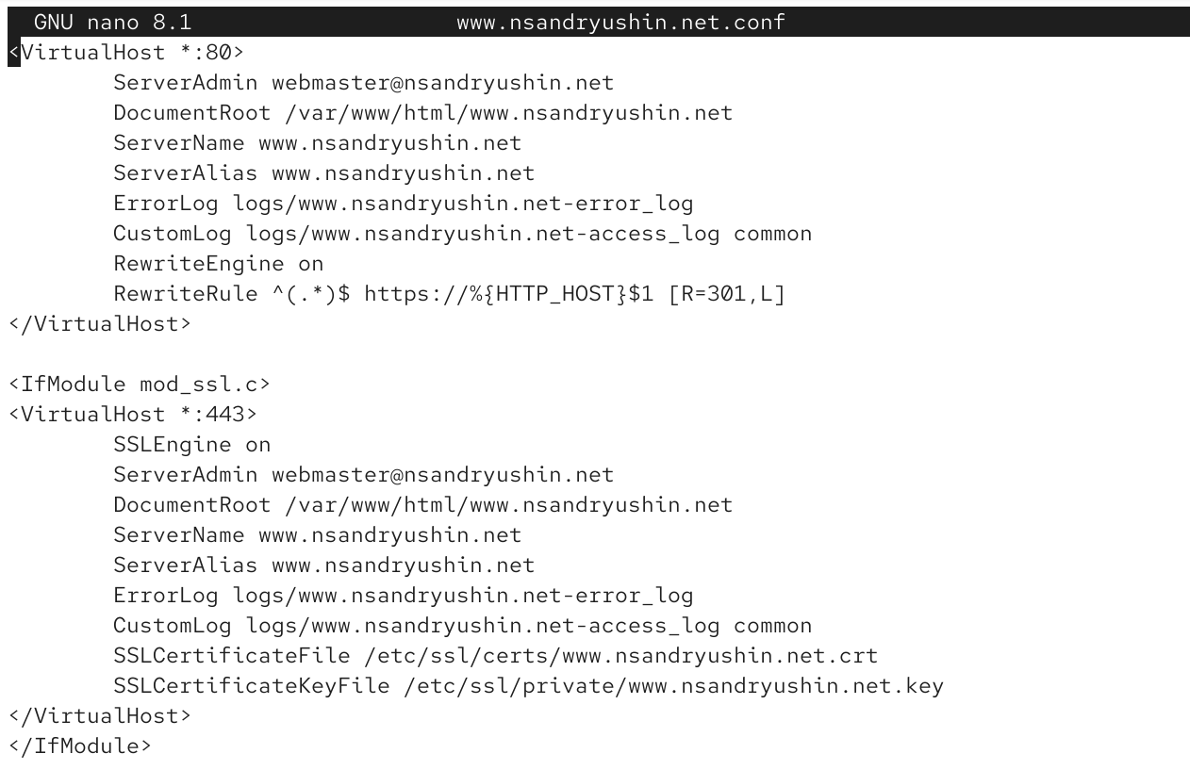
Рис. 4: www.nsandryushin.net.conf
Теперь с помощью фаервола разрешим работу с https и пеезапустим службу httpd (рис. 5).
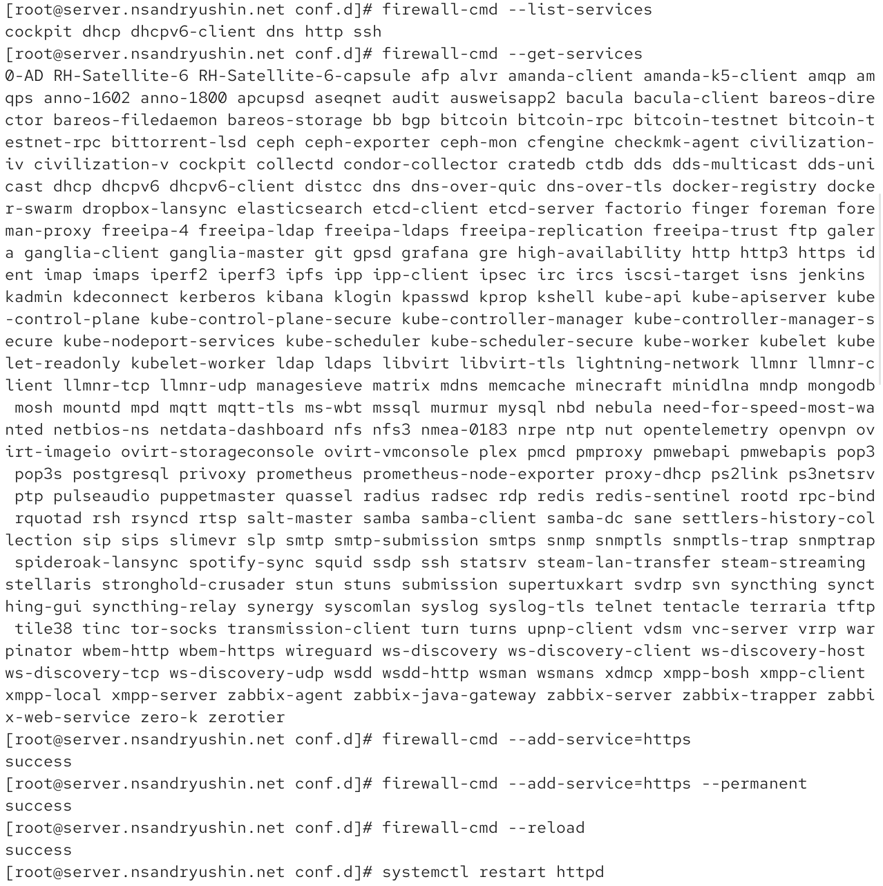
Рис. 5: Настройка фаервола
Теперь перейдём на машину клиента. Попробуем войти на наш сайт www.nsandryushin.net и увидим, что браузер предупреждает о том, что соединение незащищено. Тем не менее, подтверждаем переход на сайт (рис. 6).
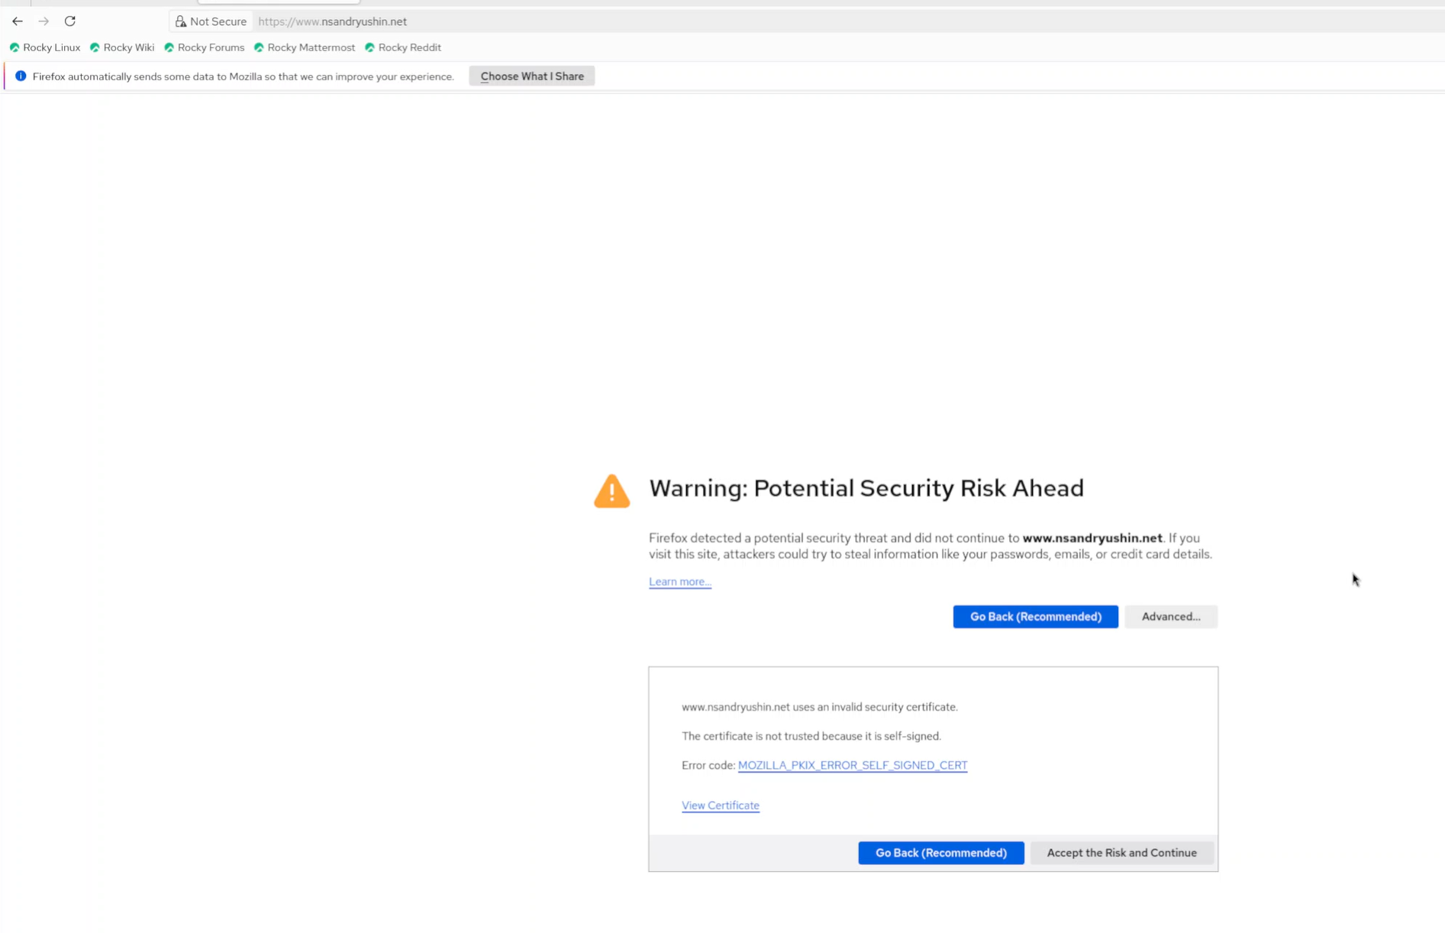
Рис. 6: Предупреждение
Как видим, соединение к сайту происходит по https (рис. 7).
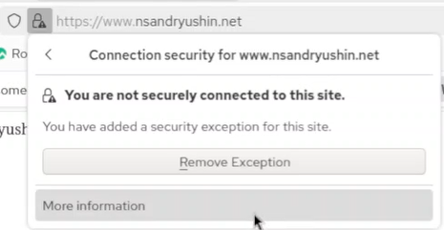
Рис. 7: Подключение к сайту
Посмотрим на сертификат, и увидим, что там те же данные, что мы вводили при создании (рис. 8).
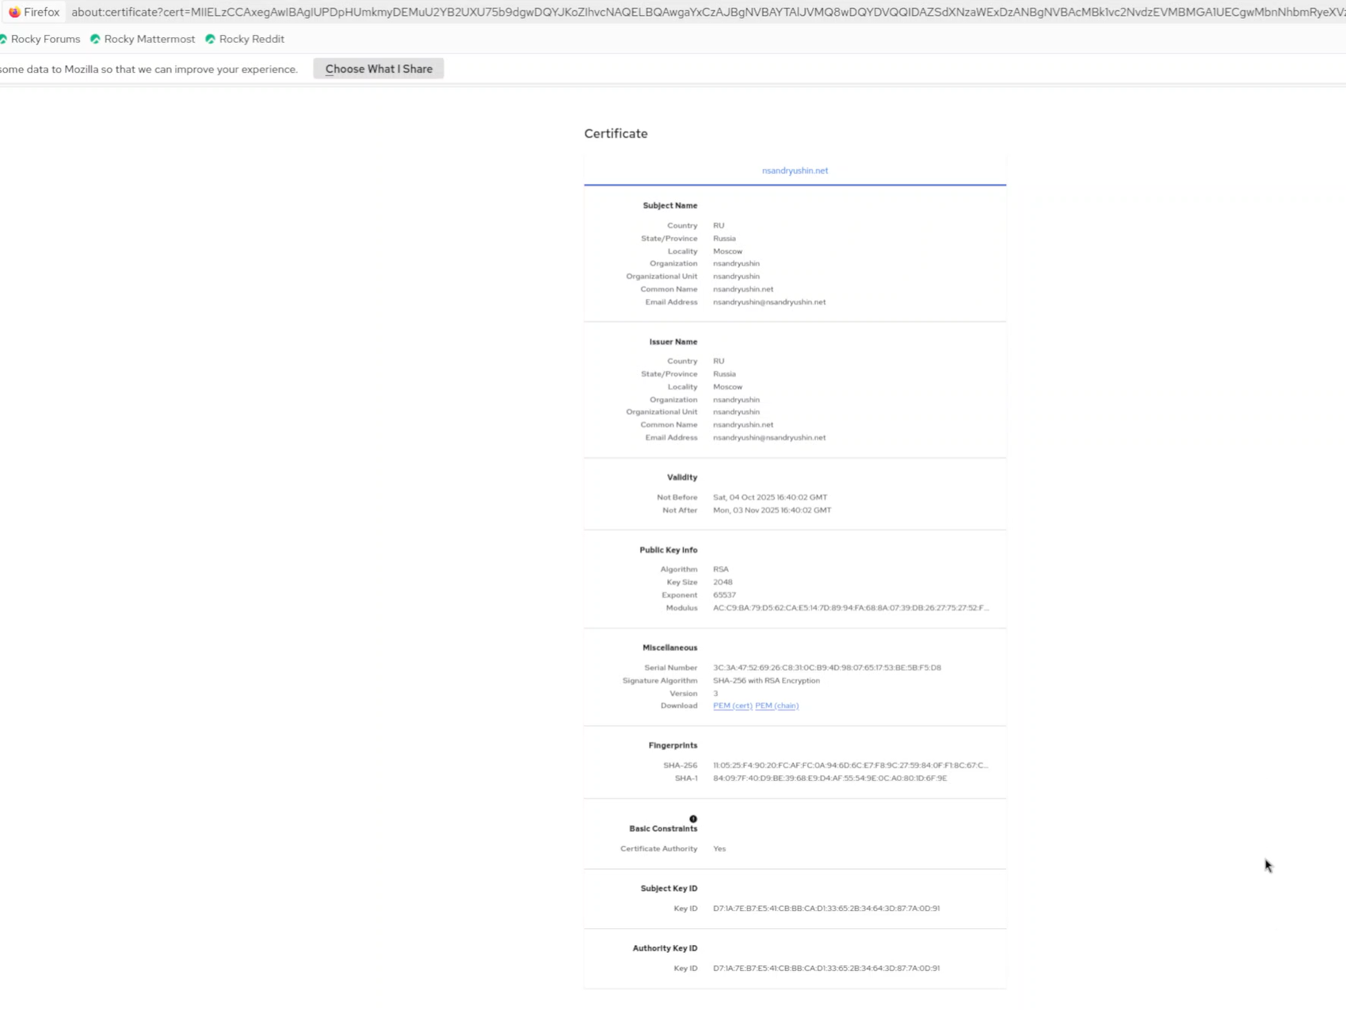
Рис. 8: Сертификат
Установим на сервере пакет php (рис. 9).
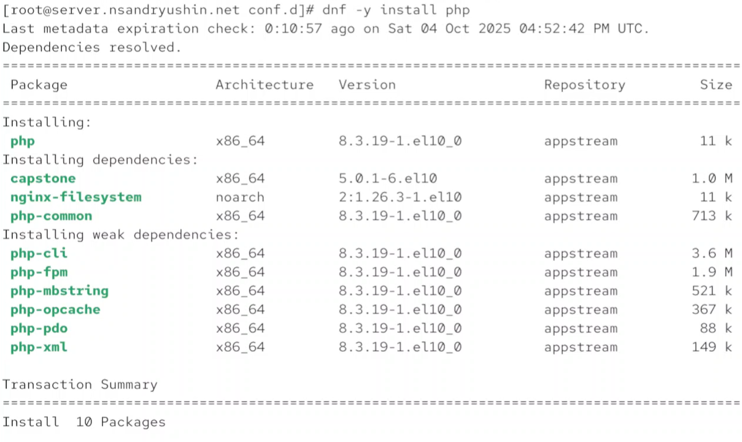
Рис. 9: Установка php
Создадим на замену старого index.html файл index.php в папке /var/www/html/www.nsandryushin.net (рис. 10).
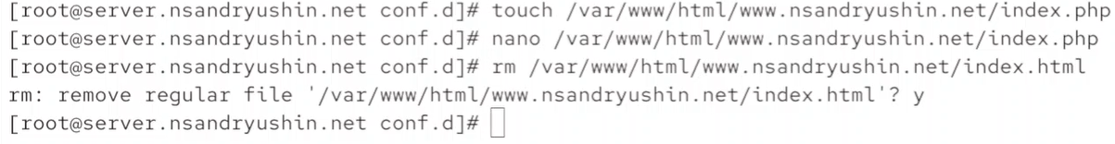
Рис. 10: Замена файла index.html на index.php
В index.php запишем следующее (рис. 11).
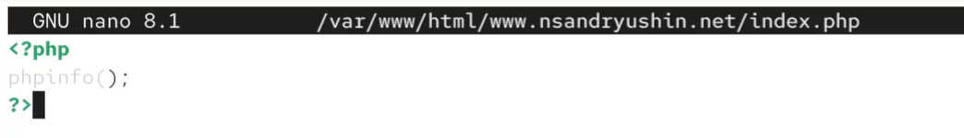
Рис. 11: Содержимое index.php
Теперь восстановим метки selinux и поменяем владельца нашей папки /var/www на apache, после чего перезапустим службу (рис. 12).
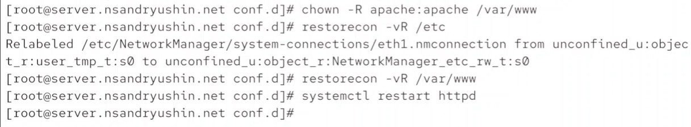
Рис. 12: Исправление настроек доступа
Теперь посмотрим, как на машине клиента отображается наш сайт (рис. 13).
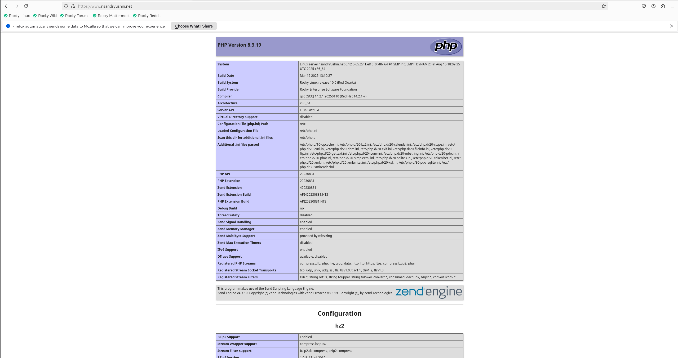
Рис. 13: Отображение сайта
Теперь сохраним нашу конфигурацию для vagrant (рис. 14).
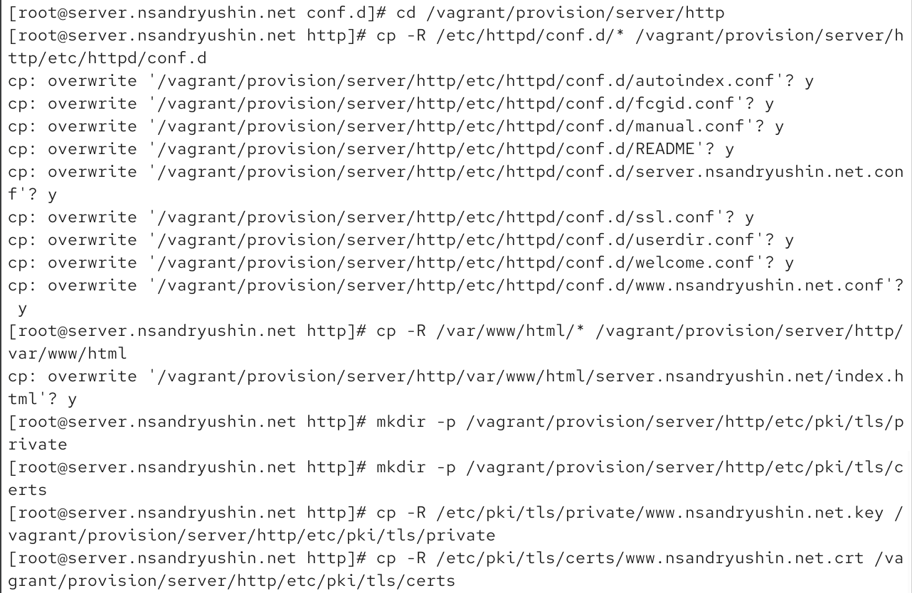
Рис. 14: Сохранение конфигурации
И модифицируем наш файл /vagrant/provision/server/http.sh таким образом, что он будем устанавливать пакет php и настраивать firewall для работы с https (рис. 15).
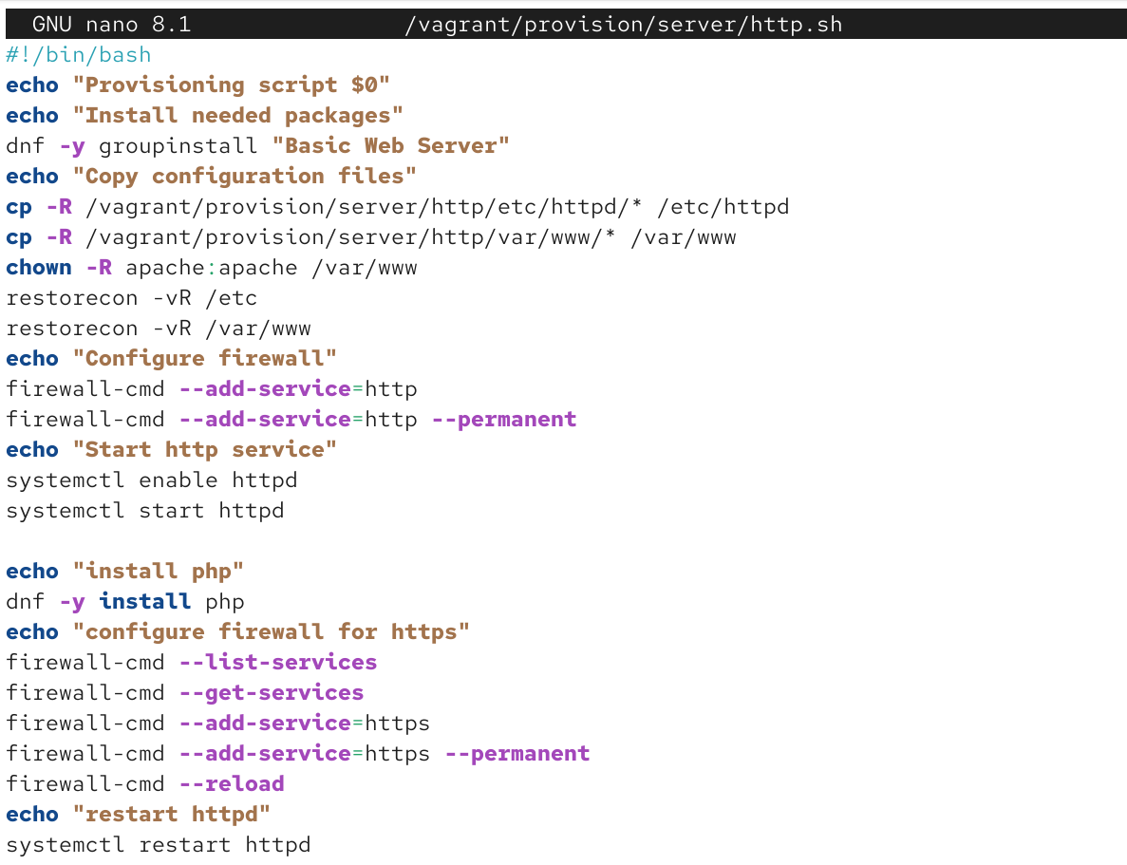
Рис. 15: http.sh

3 Выводы
В результате выполнения лабораторной работы были получены навыки по конфигурированию HTTP-сервера Apache и https

